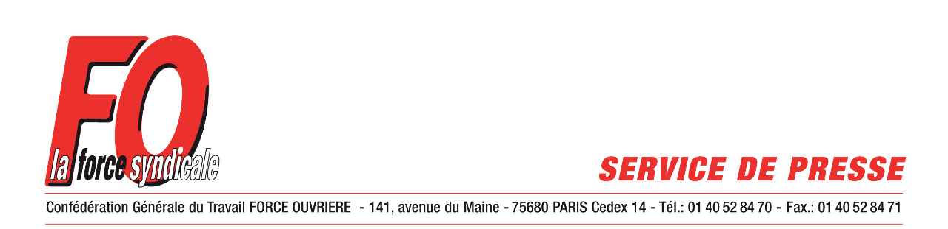

COMMUNIQUE

REPRESENTATIVITE

Les résultats de la représentativité dans le privé confirment nettement la 3ème place de FORCE OUVRIERE avec 15,94% en bruts et 18,23% en poids relatifs.

Ils confirment également le pluralisme syndical auquel FORCE OUVRIERE a toujours marqué son attachement.

FORCE OUVRIERE rappelle que son opposition à la loi de 2008, toujours intacte, est liée à une conception du syndicalisme et de la liberté syndicale.

Au passage, et de manière ironique, on est tenté de dire : « tout ça pour ça » avec une position commune et une loi de 2008 qui font pschitt.

Il va falloir maintenant vérifier ces résultats qui seront l’objet, à n’en pas douter, de contentieux.

Enfin, une confédération regroupant le privé et le public, son poids global doit intégrer l’ensemble.

Paris, le 29 mars 2013

